Муниципальное бюджетное дошкольное образовательное учреждение
«Детский сад № 26 с приоритетным осуществлением деятельности
по художественно-эстетическому развитию детей»

Отчет по результатам проведения городской логопедической недели
«Говорим красиво и правильно»
с 12.11.2018-16.11.2018г

Цель: повышение и формирование интереса к логопедии, осуществление более тесного сотрудничества всех участников образовательного процесса в вопросах речевого развития; укрепление связи семьи и детского сада в целях обеспечения единства речевого воздействия на дошкольников.
Задачи:
- Осуществление взаимосвязи в работе педагогов по проблеме речевого развития;
- Формирование практических умений и навыков у детей в пользовании исправленной (фонетически чистой, лексически развитой, грамматически правильной) речи;
- Развитие и совершенствование всех сторон устной речи каждого ребенка (произношение, словарь, грамматический строй, связная речь);
- Объединение педагогов и родителей ДОО в целях обеспечения единства речевого воздействия на дошкольников;
- Повышение заинтересованности родителей в результатах образовательной и воспитательной работы с детьми.

№ п/п | Название проведенных мероприятий. Ответственный (ФИО и должность) | Целевая аудитория | Количество участников | Что удалось (опишите главные результаты мероприятия) | Трудности, проблемы | Отметка о наличии приложений
1 | Открытие логопедической недели «Говорим красиво и правильно» (в каждой возрастной группе)  - Оформление речевых уголков.  Старший воспитатель С.И. Киселёва  Воспитатели | Дети  Педагоги | 300 чел | Создание условий для развития коммуникативных навыков | - | Фотоотчет  Понедельник  12.11.2018  «День вежливых слов»
2 | Информация в родительские уголки: «Возрастные этапы развития речи» Старший воспитатель С.И. Киселёва  Воспитатели  Учитель-логопед Т.И. Соболева | Родители  Педагоги | 300 чел | Просвещение родителей в области речевого развития детей дошкольного возраста | -
3 | Мастер-класс: «Игры для развития артикуляционной моторики и дыхания»  Учитель-логопед Т.И. Соболева | Педагоги  Учитель-логопед | 30 чел | Оказание помощи воспитателям в организации и проведении артикуляционной гимнастики | - | Фотоотчет  Вторник  13.11.2018  «Веселая гимнастика для язычка»  http://ds26ach.ucoz.ru/news/logopedicheskaja_nedelja/2018-11-19-2196
4 | Буклеты «Игры на формирование фонематического слуха»  Старший воспитатель С.И. Киселёва  Воспитатели  Родители | Родители  Педагоги | 300 чел | Овладение воспитанниками нормами речи посредством использования игровых приемов. | -
5 | «Веселая гимнастика для язычка»  Воспитатели  (Старшие и подготовительные группы) | Дети  Педагоги | 100 чел | Формирование умения правильно выполнять артикуляционные упражнения, контролировать свои движения | -
6 | Выставка в центрах речевого развития на группах: «Пособия своими руками, развивающие речь ребенка»  Воспитатели  Старший воспитатель С.И. Киселёва | Дети  Педагоги | 300 чел | Формирование положительной мотивационной направленности к логопедическим занятиям у детей дошкольного возраста посредством создания РППС | - | Среда  14.11.2018  «С пальчиками играем – речь развиваем»  Публикация на сайте ДОУ  http://ds26ach.ucoz.ru/news/vstrecha_s_logopedom/2018-11-16-2191
7 | «С пальчиками играем – речь развиваем» (Средние и младшие группы)  Учитель-логопед Т.И. Соболева | Дети  Педагоги  Учитель-логопед | 200 чел | Совершенствование навыков пальчикового массажа. | -
8 | Практикум для воспитателей «Развитие фонематического слуха у детей»  Учитель-логопед Т.И. Соболева | Педагоги | 30 чел | Формирование правильной речи у детей, произносительных умений и навыков, по развитию фонематического слуха и по обогащению словарного запаса | - | Четверг  15.11.2018  «Ушки на макушке»  Публикация на сайте ДОУ  http://ds26ach.ucoz.ru/news/logopedicheskaja_nedelja/2018-11-19-2196  http://ds26ach.ucoz.ru/news/veselye_bukvy/2018-11-22-2205
9 | Открытый показ НОД по речевому развитию  09:00 - Машнева Г.А.  09:30 - Грибова Л.В. | Дети  Педагоги | 30 чел | Пропаганда логопедических знаний среди педагогов | -
10 | Конкурс мастеров «Первая буква моего имени» (Дети совместно с родителями изготавливают первую букву своего имени (формат А4) в любой технике) Старший воспитатель С.И. Киселёва  Воспитатели, дети, родители  (Старшие, подготовительные группы) | Дети  Педагоги  Родители | 50 чел | Развитие речи детей посредством представления своей творческой работы | -
11 | Закрытие логопедической недели «Говорим красиво и правильно»  (в каждой возрастной группе)  Учитель-логопед Т.И. Соболева  Старший воспитатель С.И. Киселёва  Воспитатели | Дети  Педагоги | 300 чел | Объединение педагогов и родителей ДОО в целях обеспечения единства речевого воздействия | - | Пятница  16.11.2018  «Прекрасен русский язык»  Публикация на сайте ДОУ  http://ds26ach.ucoz.ru/news/logopedicheskaja_nedelja/2018-11-19-2196

Краткий самоанализ: Результат проведенной логопедической работы в рамках недели «Говорим правильно и красиво» считаю удовлетворительным, он зависел от слаженной работы педагогического коллектива, от взаимодействия в работе воспитателей и специалистов. В течение «Логопедической недели» были представлены различные игры, направленные на решение задач по формированию правильной речи у детей, по формированию произносительных умений и навыков, по развитию фонематического слуха и по обогащению словарного запаса, образованию новых слов. Мероприятия проходили в форме игры, что позволило поддерживать интерес детей в процессе всей деятельноти. Также были представлены здоровьесберегающие, коррекционно - оздоровительные технологии: дыхательная и пальчиковая гимнастика, массаж, элементы релаксации. Использование их на логопедических занятиях обеспечивает соответствующий уровень здоровья детей.
Какие инновационные формы, методы были использованы: На протяжении 4 лет в нашем детском саду успешно разрабатывается и используется перспективное тематическое планирование «Логопедической недели». Такое планирование позволяет всем участникам образовательного процесса четко ставить перед собой цели, задачи, и методы реализации, намечать результаты, которых следует достигнуть
Общие впечатления о Неделе: Поставленная цель полностью выполнена. Опыт проведения «Логопедической недели» показал, что подобные мероприятия можно и нужно проводить в детском саду в будущем. Дети получают в ходе занятия положительные эмоции и радость от общения. Ведется разработка новых форм взаимодействия с родителями, обучение родителей конкретным приемам домашней коррекции речи. Проводится информационно-просветительская работа, пробуждение в родителях интереса и желания участвовать в коррекционном процессе.

Фотоотчет
№ п/п | Название проведенных мероприятий. Ответственный (ФИО и должность) | Фотоотчет
1 | Открытие логопедической недели «Говорим красиво и правильно» (в каждой возрастной группе)  - Оформление речевых уголков.  Старший воспитатель С.И. Киселёва  Воспитатели | 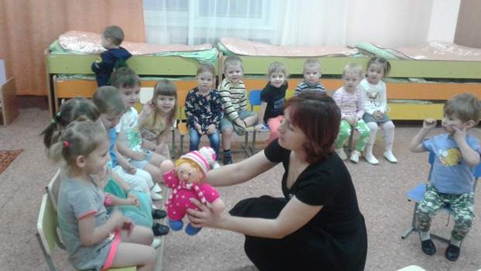  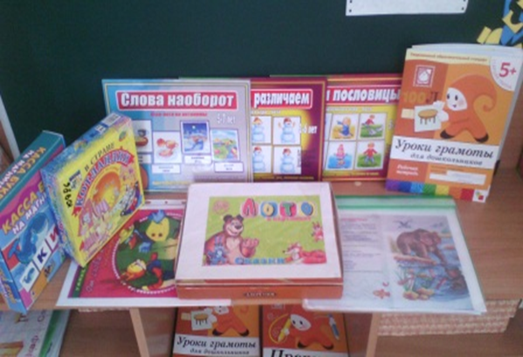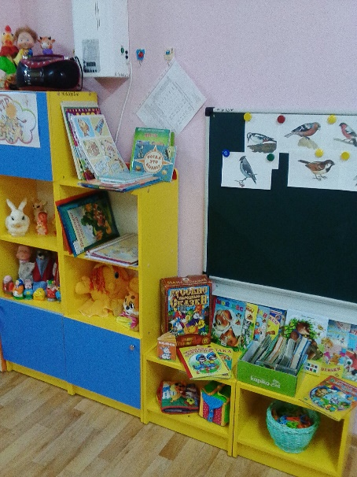
2 | Информация в родительские уголки: «Возрастные этапы развития речи»  Старший воспитатель С.И. Киселёва  Воспитатели  Учитель-логопед Т.И. Соболева | 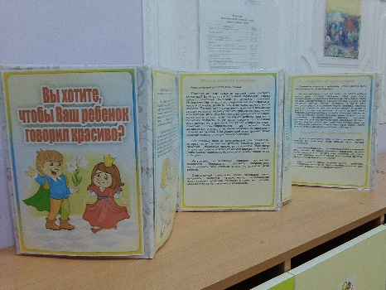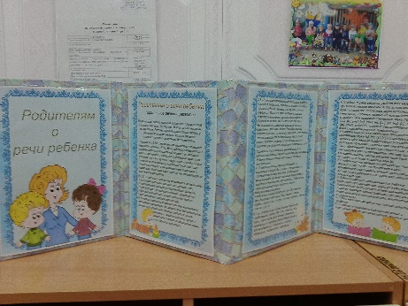
3 | Мастер-класс: «Игры для развития артикуляционной моторики и дыхания»  Учитель-логопед Т.И. Соболева | 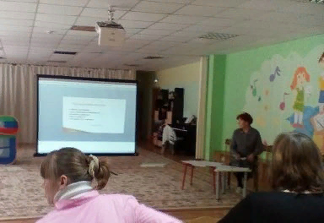
4 | Буклеты «Игры на формирование фонематического слуха»  Старший воспитатель С.И. Киселёва  Воспитатели  Родители | 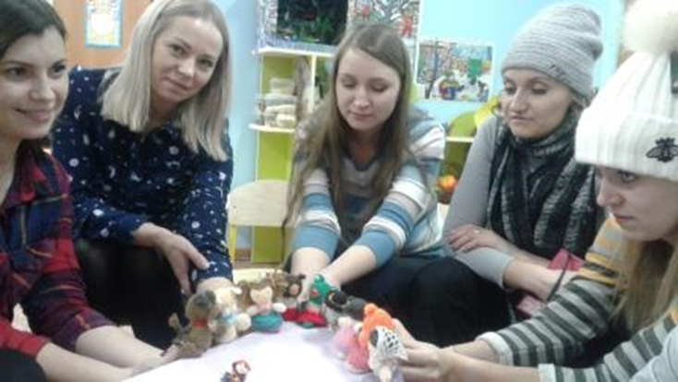
5 | «Веселая гимнастика для язычка»  Воспитатели  (Старшие и подготовительные группы) | 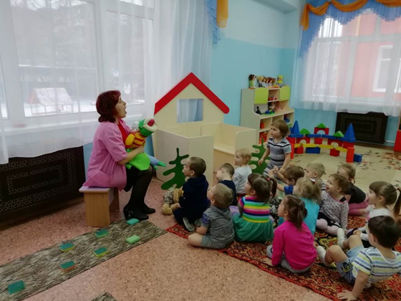
6 | Выставка в центрах речевого развития на группах: «Пособия своими руками, развивающие речь ребенка»  Воспитатели  Старший воспитатель | 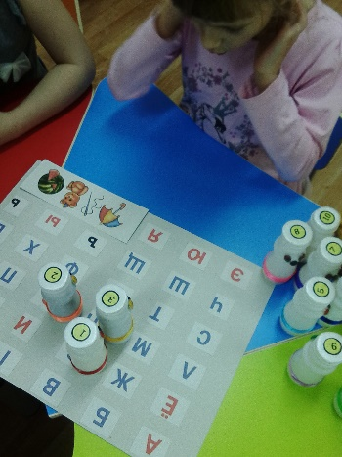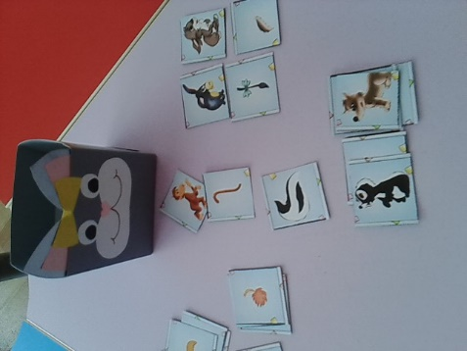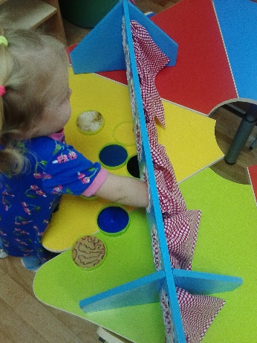
7 | «С пальчиками играем – речь развиваем»  (Средние и младшие группы)  Учитель-логопед | 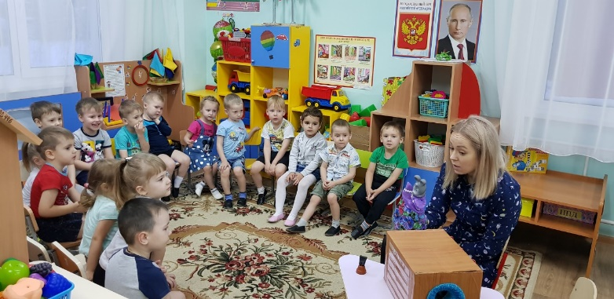
8 | Практикум для воспитателей «Развитие фонематического слуха у детей»  Учитель-логопед Т.И. Соболева | 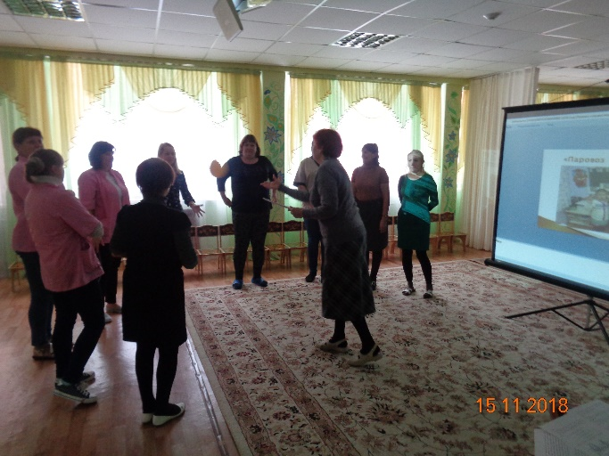
9 | Открытый показ НОД по речевому развитию  09:00 - Машнева Г.А.  09:30 - Грибова Л.В. | 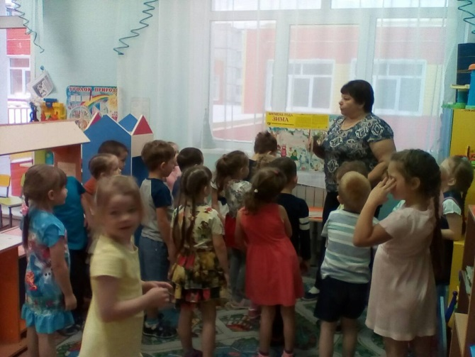
10 | Конкурс мастеров «Первая буква моего имени» (Дети совместно с родителями изготавливают первую букву своего имени (формат А4) в любой технике) Старший воспитатель С.И. Киселёва  Воспитатели, дети, родители  (Старшие, подготовительные группы) | 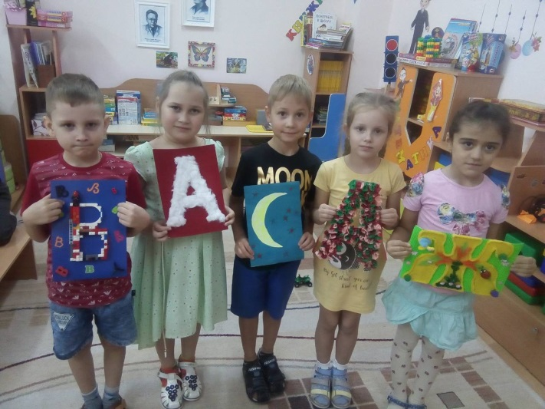
11 | Закрытие логопедической недели «Говорим красиво и правильно»  (в каждой возрастной группе)  Учитель-логопед Т.И. Соболева  Старший воспитатель С.И. Киселёва  Воспитатели | 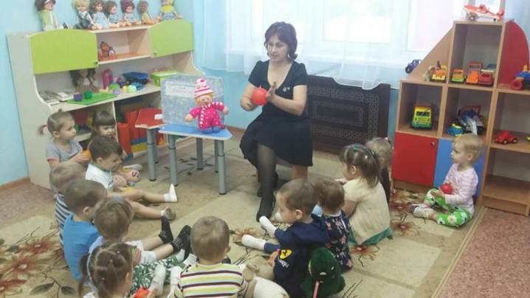

Информацию подготовила:
старший воспитатель
С.И. Киселёва
29.11.2018г

